Отчет модуля 5

1 РАЗРАБОТКА ИНТЕРФЕЙСА
1. Разработан интерфейс (GUI, CLI или API)
Интерфейс представлен на рисунке 1
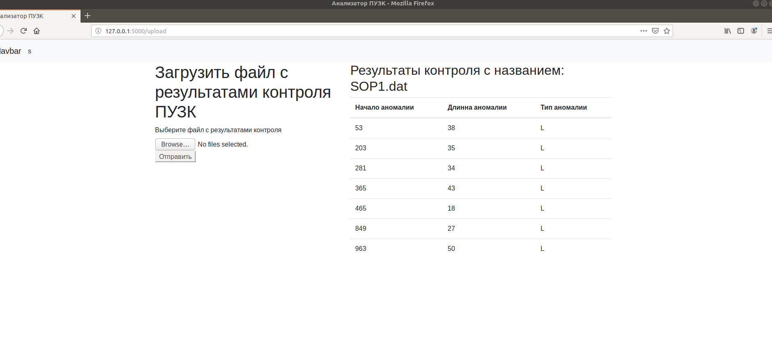

рисунок 1
Интерфейс позволяет загрузить файл с результами контроля и получить на них ответ в виде предсказанных дефектных участков

2. Интерфейс предоставляет пользователю возможность обмена информацией и получения результата

Пользователь загружает файл в которм хочет увидеть дефекты и получает ответ в виде таблицы в которой указаны найденные дефекты
3. Разработана короткая инструкция по запуску и эксплуатации интерфейса (файл с названием Инструкция в формате docx или txt)
Инструкция находится той же папке что и данный отчёт, кратко пункты инструкции
- Установка зависимостей и пакетов
- Запуск приложения
- Загрузка файла
- Получения результатов
2 УДОБСТВО РАБОТЫ И ДОКУМЕНТИРОВАНИЕ
1. Интерфейс позволяет пользователю вводить данные в удобном виде
Пользователь загружает файл полученный из проводимого эксперимента на ПУЗК и не видоизменяя его может загрузить в анализатор — Удобство
2. Результатом работы интерфейса являются предсказания целевой переменной в форме таблицы
Отражено на рисунке 1
3. Вывод информации по обработке и анализу данных в отдельный файл
Файлы хранятся в папке
analyzator_app/Prediction_results — каждому результату соответствует название его исходного файла

